**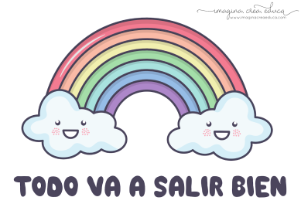SEMANA DEL 8 AL 12 DE MARZO DEL 2021**

**PLAN DE TRABAJO**

ESCUELA PRIMARIA: \_\_\_\_\_\_\_\_\_\_\_

SEXTO GRADO

MAESTRO (A): \_\_\_\_\_\_\_\_\_\_\_\_\_\_\_\_\_

|  |  |  |  |  |  |
| --- | --- | --- | --- | --- | --- |
|  | ASIGNATURA | APRENDIZAJE ESPERADO | PROGRAMA DE TV | ACTIVIDADES | SEGUIMIENTO Y RETROALIMENTACIÓN |
| LUNES | Vida Saludable | Propone alternativas de actividades físicas que puede practicar dentro y fuera de la escuela para fomentar su bien. | ¿A qué jugaban antes? | Platica con tus padres, abuelos, o con algún familiar sobre los tipos de juegos que practicaban en su infancia. Escribe en tu cuaderno su juego favorito añadiendo lo siguiente: *nombre del juego, materiales que se requieren, numero de jugadores y reglas*. | Envía evidencias de tus trabajos al whatsApp de tu maestro (a), tienes hasta las 9:00 p.m de cada día.  NOTA: no olvides ponerle la fecha a cada trabajo y tú nombre en la parte de arriba. |
| Educación Socioemocional | Justifica sus habilidades personales para resguardar  su integridad física ante sustancias tóxicas existentes en su entorno, las cuales provocan asco. | El poder del asco | Observa la siguiente imagen y responde en tu cuaderno.  2OY2T35UXFC2LLRZ4N543KWEVA.jpg  1.- ¿Qué tipo de sustancias te imaginas que contienen esos frascos?  2.- ¿Crees que sería saludable consumir alguno de ellos?  3.- ¿Qué le podría suceder a nuestro cuerpo al consumirlos? |
| Lengua materna | Selecciona y  lee un cuento para adaptarlo.  Planifica una obra de teatro. | ¡Primera llamada!...  Planificación de la obra de teatro | Ahora que tienes elaborado tu cuento como obra de teatro, elaboremos nuestra versión final mejorada. En tu cuaderno:   * Describe los personajes y el escenario que participan en tu obra de teatro. * Anota entre paréntesis, al momento de las acotaciones (participaciones) para los personajes. * Escribe los diálogos, recuerda los signos de puntuación que deben emplear. * Unan todas las partes. * Lean como quedo su escrito y modifiquen aquello que aún no satisfaga. |
| Historia | Investiga aspectos de la cultura y la vida cotidiana del pasado y valora su importancia. | De compras en el  mercado de Tlatelolco | Analiza el tema y las imágenes del tema “un día en el mercado de Tlatelolco” que se encuentran en las páginas 73 y 74 de tu libro de texto, y responde las siguientes preguntas en tu cuaderno:  ¿Cómo se organiza un mercado o tianguis antiguo y uno actual?  ¿Qué productos se ofrecen?  ¿Cómo se adquieren las mercancías: se intercambian o se compran? |
| Geografía | Compara la producción y la comercialización de productos en diferentes países del mundo. | Recursos de la tierra y del  mar | Analizaremos las cadenas productivas y la forma de comercialización.  Resuelve el Anexo #1 que se encuentra al final de este documento. |

|  |  |  |  |  |  |
| --- | --- | --- | --- | --- | --- |
|  | ASIGNATURA | APRENDIZAJE ESPERADO | PROGRAMA DE TV | ACTIVIDADES | SEGUIMIENTO Y RETROALIMENTACIÓN |
| MARTES | Educación física | Propone distintas formas de interacción motriz al organizar situaciones de juego colectivo y de confrontación lúdica, para promover el cuidado de la salud a partir de la actividad física | Descifrando el juego:  cooperación y oposición | Juego de colaboración  Para realizar el siguiente ejercicio necesitaras la ayuda de un integrante de tu familia y una pelota. (si no tienes una pelota puedes utilizar una bola grande de papel) Se colocarán la pelota en el estomago y trataran de subirla hasta la cabeza sin utilizar las manos.  fotolia_23352871_subscription_l.jpg | Envía evidencias de tus trabajos al whatsApp de tu maestro (a), tienes hasta las 9:00 p.m de cada día.  NOTA: no olvides ponerle la fecha a cada trabajo y tú nombre en la parte de arriba. |
| Matemáticas | Relación entreunidades del Sistema Internacional de  Medidas y las unidades más comunes del Sistema Inglés | De viaje en otro país | Analicemos el sistema internacional de medidas (ingles), resuelve el desafío matemático #44 “Pulgada, pie y milla” que se encuentra en la página 95 de tu libro de texto. |
| Ciencias naturales | Toma decisiones orientadas a la revalorización al rechazo, a la reducción, al reúso y al reciclado de papel y plástico al analizar las implicaciones naturales y sociales de su uso. | Producción y uso de papel y  plástico | Analiza el Anexo #4 que se encuentra al final de este documento y elabora un cartel en tu cuaderno, sobre la importancia del reciclaje en tu comunidad, así como las acciones que podrían implementar para reducir la utilización de productos dañinos para nuestro planeta. |
| Lengua materna | Redacta borrador de una obra de teatro. Usa signos de interrogación y exclamación, así como acotaciones para mostrar la entonación en la dramatización. | ¡Segunda llamada!... El  borrador de la obra de  teatro | Elabora un volante para dar a conocer tu presentación de la obra de teatro a los miembros de tu familia, determina el día y la hora para presentar la dramatización.  Puedes agregar imágenes para complementar tu trabajo. |
| Historia | Investiga aspectos de la cultura y la vida cotidiana del pasado y valora su importancia. | Aprendiendo en el  Tahuantinsuyo | Lee el tema “La educación de los incas” página 75 de tu libro de texto y responde las siguientes preguntas en tu cuaderno:  ¿Para quién estaba reservada la educación?  ¿Cómo se llamaban las escuelas?  ¿Para que se preparaba a los jóvenes?  ¿Quiénes eran los amautas?  ¿Quiénes eran los haravicus?  ¿Cómo se escogía a las mujeres que se les instruía?  ¿Qué sucedía con el resto de los niños? |
|  | ASIGNATURA | APRENDIZAJE ESPERADO | PROGRAMA DE TV | ACTIVIDADES | SEGUIMIENTO Y RETROALIMENTACIÓN |
| MIÉRCOLES | Cívica y ética en dialogo | Analiza los desafíos para la convivencia y el bienestar que afrontan los distintos grupos sociales, como el  deterioro del medio ambiente, la desigualdad de género, los distintos tipos de violencia y el racismo en su comunidad, entidad, país y mundo | Las apariencias engañan,  el desafío para la acción  de niñas y niños a un  problema común | Observa la siguiente imagen. Crea una pequeña historia en donde ocurra un conflicto entre dos niños y tengan el apoyo de un mediador para resolver su conflicto.  mediacion-escolar-978x652.jpg | Envía evidencias de tus trabajos al whatsApp de tu maestro (a), tienes hasta las 9:00 p.m de cada día.  NOTA: no olvides ponerle la fecha a cada trabajo y tú nombre en la parte de arriba. |
| Artes | Asiste u observa espectáculos escénicos que ofrece la Secretaría de Cultura Federal o las Secretarías de Educación y Cultura Estatales, Municipales u otros | Aprende en Casa III (Marca  Registrada) | Responde las siguientes preguntas en tu cuaderno:  1.- ¿Te gusta cantar?  2.- ¿Te gusta bailar?  3.- ¿Alguna vez has observado un musical?  4.- ¿Qué crees que se requiera para elaborar un espectáculo musical? |
| Formación cívica y ética | Analiza los desafíos para la convivencia y el bienestar que afrontan los distintos grupos sociales, como el deterioro del medio ambiente, la desigualdad de género, los distintos tipos de violencia y el racismo en su comunidad, entidad, país y mundo. | Grandes desafíos en la  convivencia | Lee las situaciones de Wenceslao y Varick que se encuentran en las páginas 94 y 95 de tu libro de texto y responde las siguientes preguntas en tu cuaderno:  ¿En que se parecen los conflictos que enfrentan Wenceslao y Varick?  ¿Por qué se considera que ese tipo de conflictos son un desafío para la humanidad?  ¿Cuál fue la estrategia aplicada en cada situación?  En tu opinión, ¿esas estrategias fueron destructivas o constructivas? ¿Por qué?  ¿Qué le recomendarías a Wenceslao y Varick?  ¿Cuál es la importancia de tener estrategias constructivas ante los conflictos que vivimos? |
| Matemáticas | Relaciona unidades del Sistema Internacional de  Medidas con las unidades más comunes del Sistema Inglés | De viaje hasta Alaska | Resuelve el desafío matemático #45 “Libra, onza y galón” que se encuentra en la página 96 de tu libro de texto. |
| Lengua materna | Ensaya la lectura dramatizada de una obra de teatro. Usa signos de interrogación y exclamación, así como acotaciones para mostrar la entonación en la dramatización. | ¡Tercera llamada!...  Presentación de la obra de  teatro | Presenta tu obra de teatro a los miembros de tu familia y responde las siguientes preguntas en tu cuaderno:  ¿Qué fue lo más difícil de adaptar un cuento a una obra de teatro?  ¿Consideras que cualquier tipo de cuento se puede adaptar a una obra de teatro?  ¿Podrías adaptar una obra de teatro a un cuento?  ¿Qué mejorarías de tu adaptación del cuento? |
|  | ASIGNATURA | APRENDIZAJE ESPERADO | PROGRAMA DE TV | ACTIVIDADES | SEGUIMIENTO Y RETROALIMENTACIÓN |
| JUEVES | Educación física | Propone distintas formas de interacción motriz al organizar situaciones de juego colectivo y de  confrontación lúdica, para promover el cuidado de la salud a partir de la actividad física | Descifrando el juego:  cooperación y oposición | Los juegos colaborativos son aquellos en los que dos o más jugadores trabajan juntos en equipo para conseguir un objetivo común dentro de una partida  ¿Conoces juegos colaborativos?  Escribe en tu cuaderno 3 juegos colaborativos que hayas realizado en la escuela o con tus amigos en casa. | Envía evidencias de tus trabajos al whatsApp de tu maestro (a), tienes hasta las 9:00 p.m de cada día.  NOTA: no olvides ponerle la fecha a cada trabajo y tú nombre en la parte de arriba. |
| Matemáticas | Relación entre unidades del Sistema Internacional de  Medidas y las unidades más comunes del Sistema Inglés | Cambio de moneda | Ahora conoceremos distintas monedas que se manejan alrededor del mundo. Resuelve el desafío matemático #46 “Divisas” que se encuentra en la página 97 de tu libro de texto. |
| Geografía | Compara la producción y la comercialización deproductos en diferentes países del mundo. | Producción minera a nivel  mundial | Analiza el anexo #2 sobre la producción de minerales más comercializados en el mundo, y responde las siguientes preguntas en tu cuaderno:  ¿Qué país es mayor productor de plata en el mundo?  ¿De qué minerales es el mayor productor china?  ¿Quién es el mayor productor de cobre?  ¿Qué porcentaje de oro produce Estados Unidos? |
| Lengua materna | Identifica la utilización del lenguaje figurado ylenguaje literal, así como su estructura  básica: inicio, desarrollo, desenlace. | Aprendiendo de los  abuelos | El sentido literal es el significado original de una palabra.  El sentido figurado es el significado que adquiere una palabra al utilizarla de forma expresiva.  Ejemplo:  Sentido literal: En las noches de verano se pueden ver las estrellas con gran nitidez.  Sentido figurado: Mi hermano tuvo una caída con la bicicleta y vio las estrellas.  Escribe una oración con el sentido literal y otra con el sentido figurado de la palabra “FLOR”  1.-  2.-  Describe tu físico de forma literal y en sentido figurado:  1.-  2.- |
| Ciencias naturales | Toma decisiones orientadas a la revalorización, al rechazo, ala reducción, al reúso y al reciclado depapel y plástico al analizar las implicaciones  naturales y sociales de su uso. | Acciones para disminuir la  producción de desechos  inorgánicos | Une con una línea el desecho con el color del bote de basura que corresponda según la organización del reciclado, puedes observar el anexo #3 para comprender mejor el tema.  Experiencia de Consumo Responsable: Diseño de actividades didácticas para  la concienciación de alumnos de Educación Primaria del reciclaje, a través  del reciclado manual del papel | OCUD |
|  | ASIGNATURA | APRENDIZAJE ESPERADO | PROGRAMA DE TV | ACTIVIDADES | SEGUIMIENTO Y RETROALIMENTACIÓN |
| VIERNES | Vida saludable |  |  | Descarga administrativa | Envía evidencias de tus trabajos al whatsApp de tu maestro (a), tienes hasta las 9:00 p.m de cada día.  NOTA: no olvides ponerle la fecha a cada trabajo y tú nombre en la parte de arriba. |
| Ingles |  |  |
| Matemáticas |  |  |
| Artes |  |  |
| Educación socioemocional |  |  |

NOTA: es importante que veas las clases por la televisión diariamente para poder realizar tus actividades.

ANEXO #1

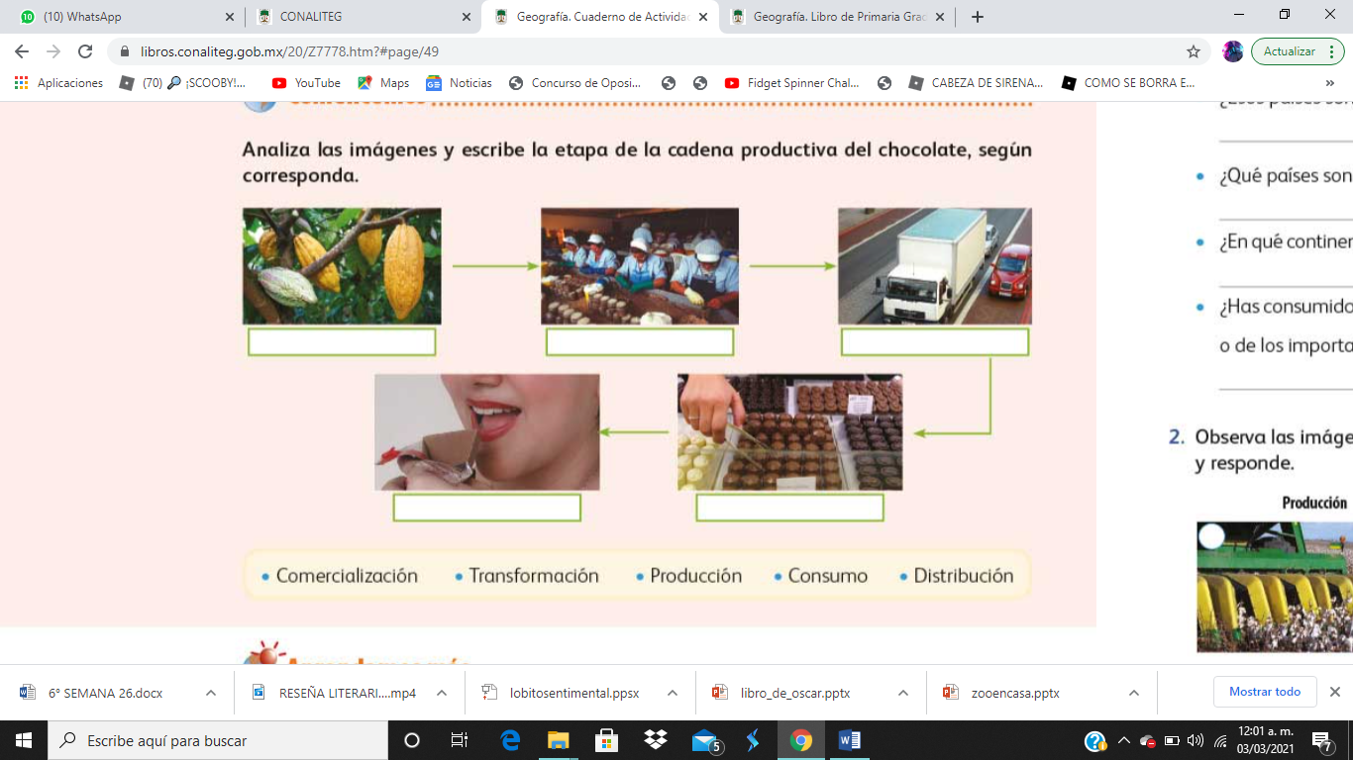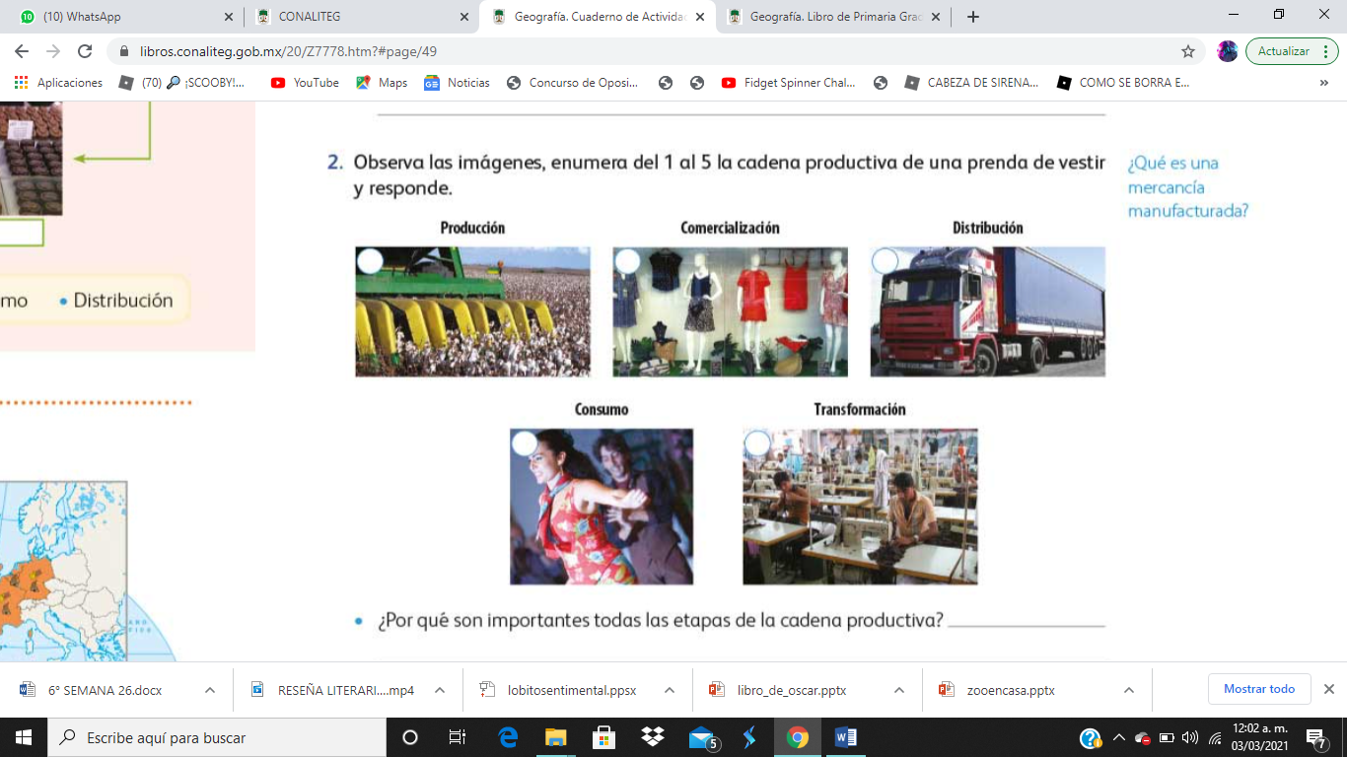

ANEXO #2 “PRODUCCIÓN MUNDIAL DE MINERALES MAS COMERCIALIZADOS”

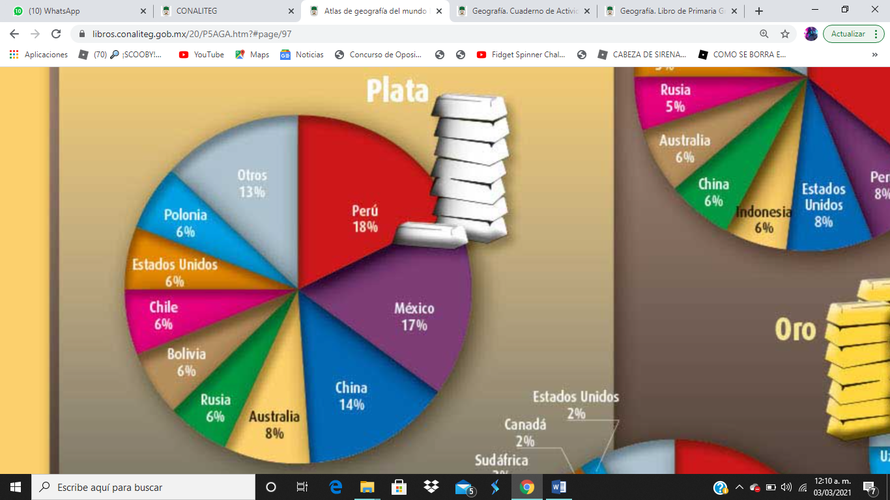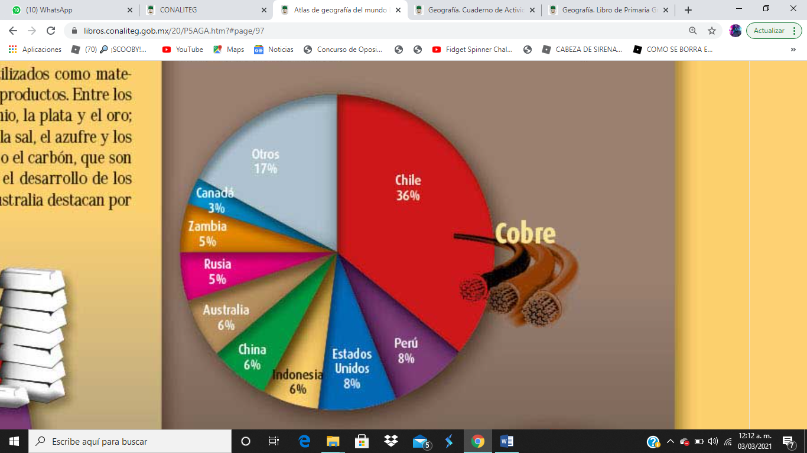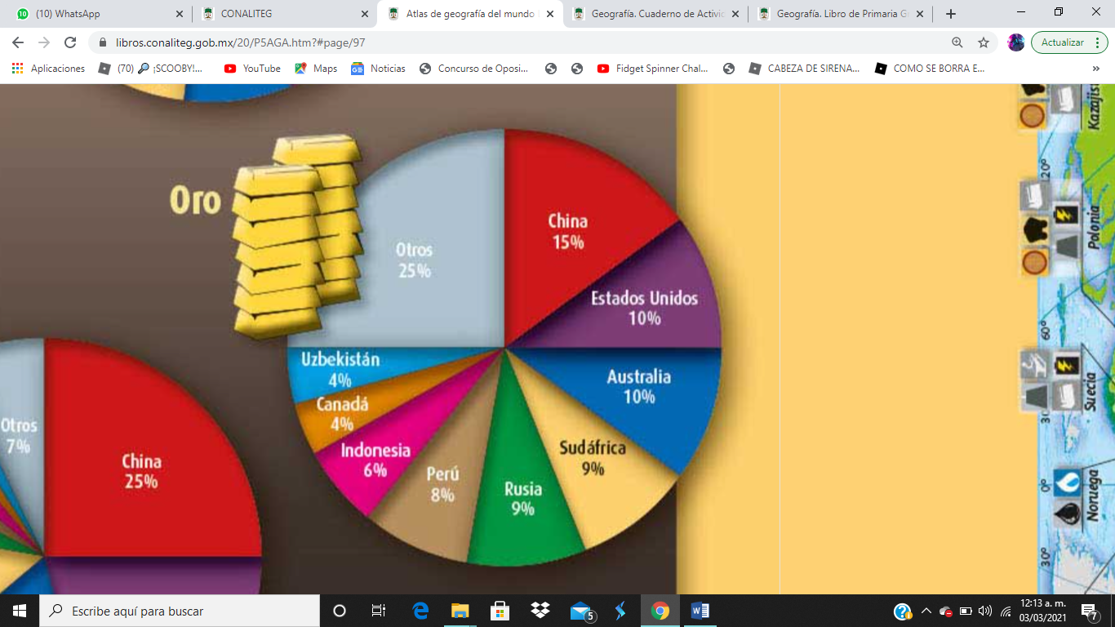

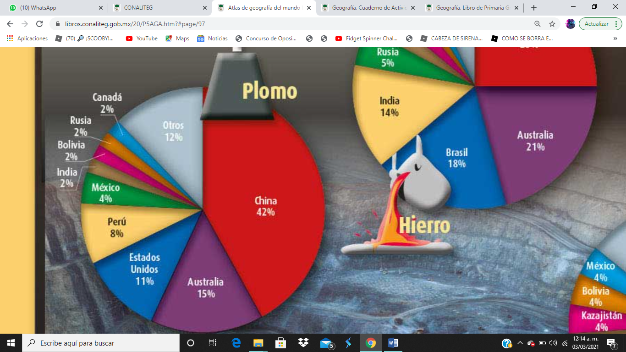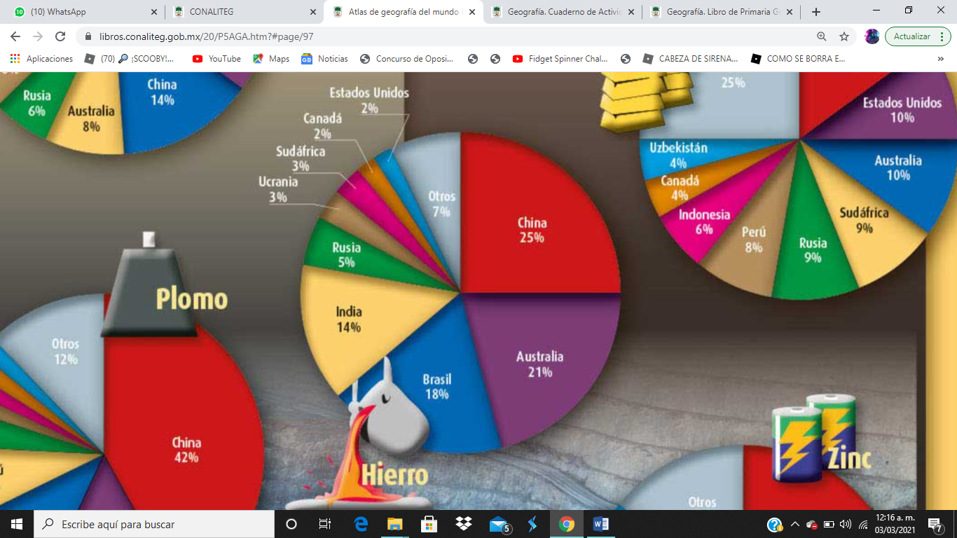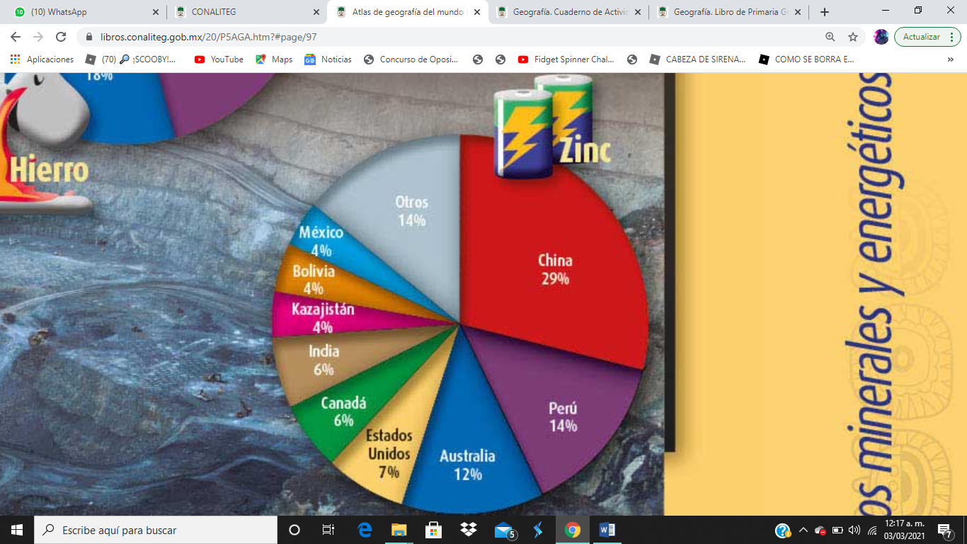

ANEXO #3

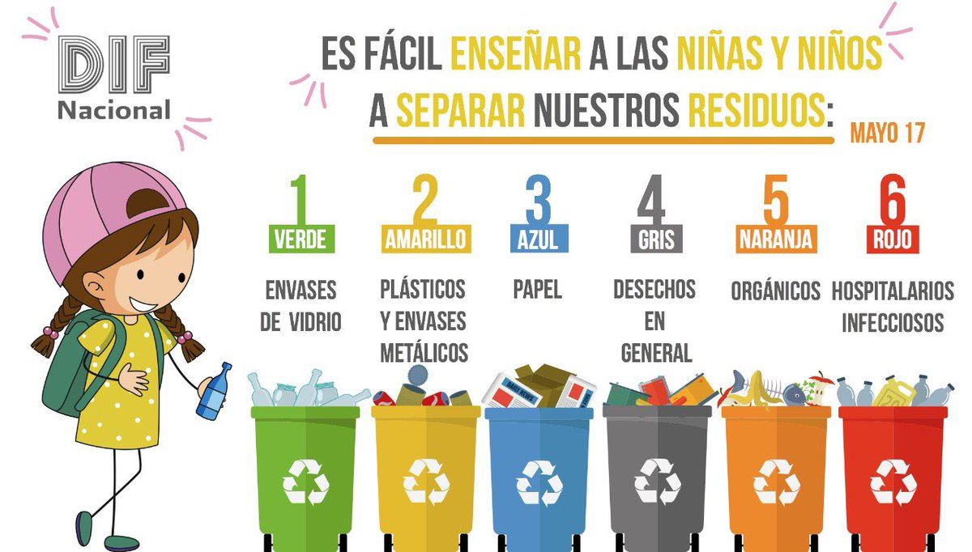

ANEXO #4

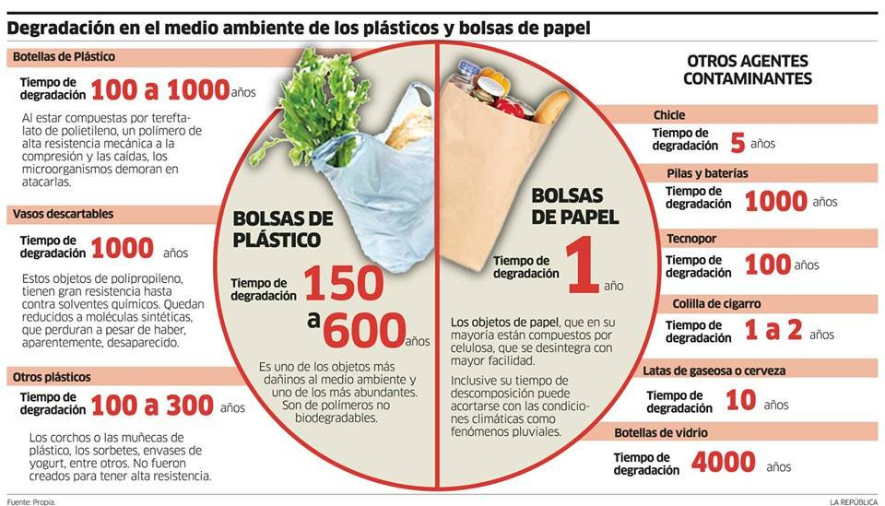

EN EL ESFUERZO ESTA EL ÉXITO!

RECONOCEMOS TU ESFUERZO DURANTE ESTA CONTINGENCIA, POR ESO QUEREMOS AGRADECER TU CONFIANZA Y PREFERNCIA.

Por favor no distribuyas masivamente este material.

**MISS FER Y MISS MARY ESTAREMOS ENVIANDO EL PLAN EN FORMATO WORD CADA JUEVES.**

**GRACIAS POR SU COMPRA**

****